|  |  |  |  |
| --- | --- | --- | --- |
|  | **الإدارة العامة للأمن الوطني**  **الشرطة العلمية والفنية**  **المختبر الوطني للشرطة الفنية والعلمية** | **C:\Users\HP\AppData\Local\Microsoft\Windows\INetCache\Content.MSO\406A02BA.tmp** |  |

**المصلحة المستفيدة المفوضية الخاصة بالقصر الجنوبية**

**الموضوع: تقرير فني مصور**

**طبيعة القضية: اكتشاف جثة**

**رقم القضية لدى المختبر: 000279**

**مكان المعاينة: مستشفى الصداقة**

**مكان وقوع الجريمة: الرياض الترحيل 16**

**تاريخ التدخل: 11/01/2023**

**المرجع: اتصال هاتفي من ضابط المداومة الجنوبية**

**الضحية: محمد محمود امبارك المولود 13/08/2010**

**في عرفات الرقم الوطني 5730994062**

**المتدخلون: ض: الطاهرة محمد يحي/رقيب: عبد الله اندوك /رقيب: مصطفى بوبات**

**(1)**

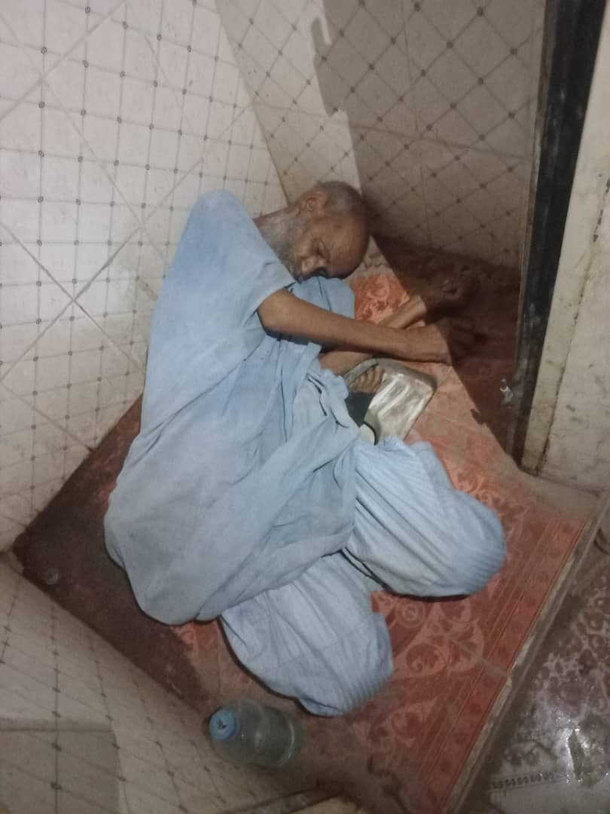

**(2)**

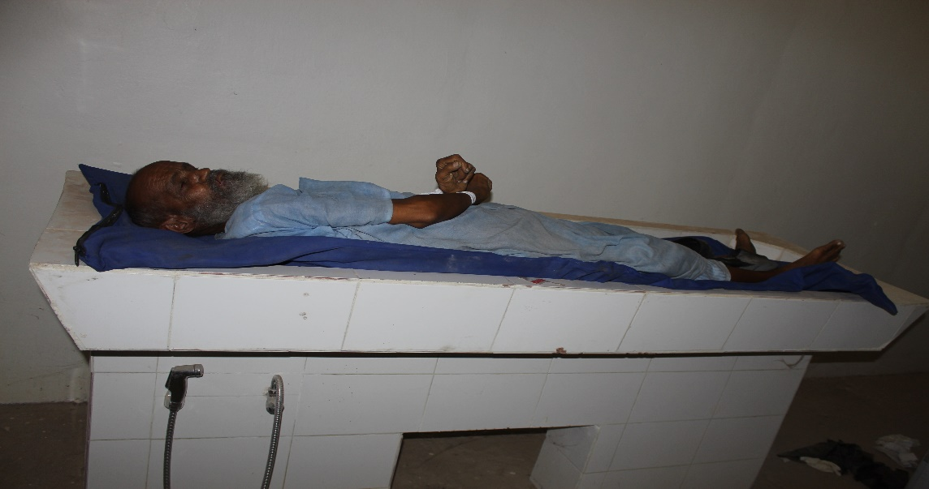

**(3)**

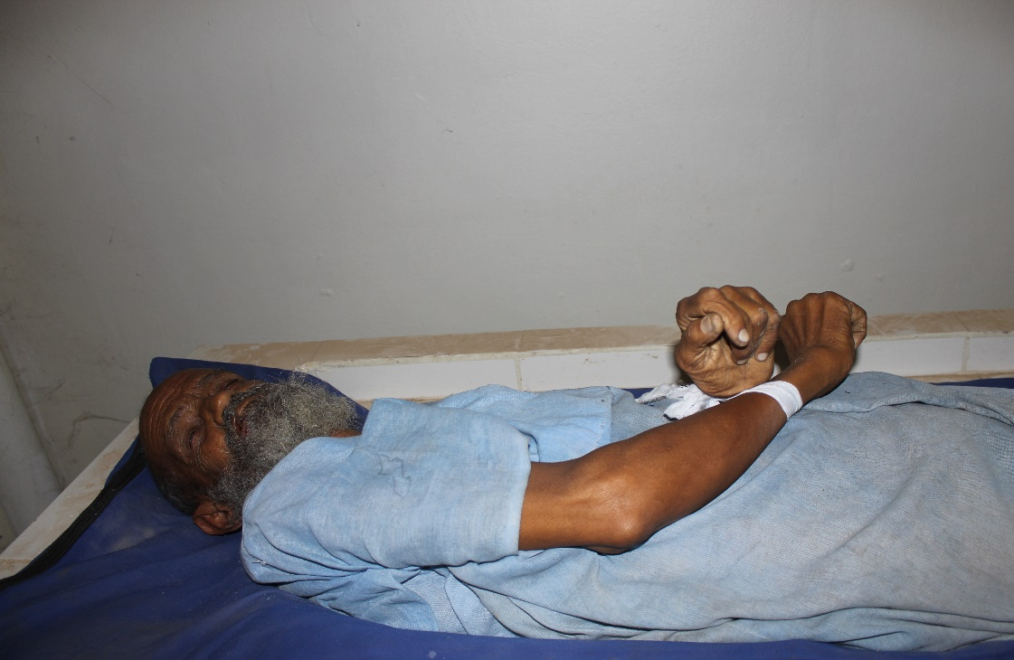

**(4)**

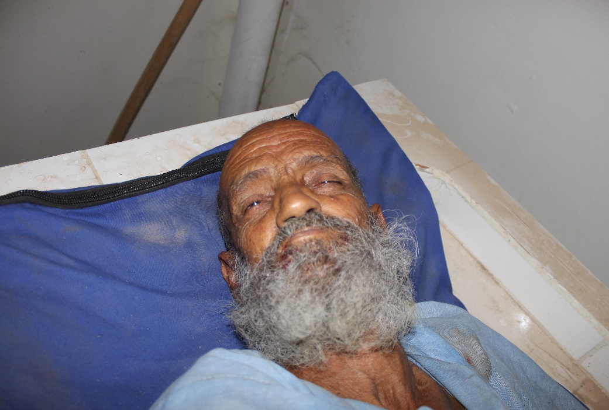

**(5)**



**(6)**

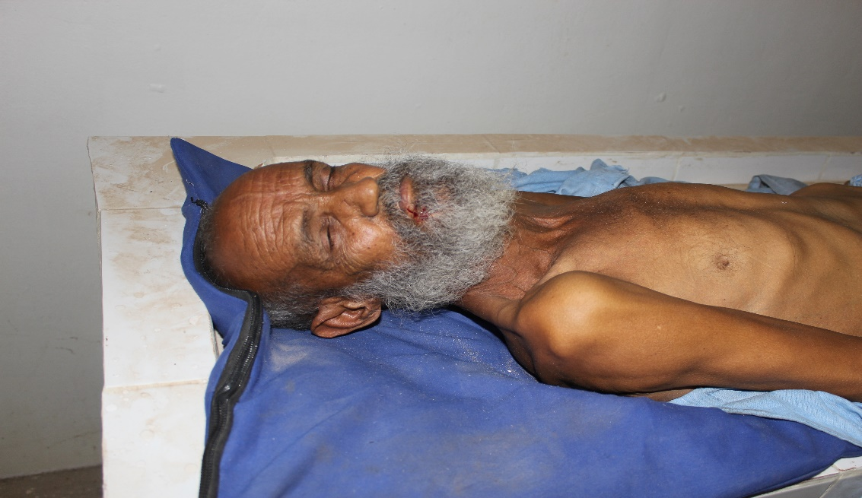

**(7)**

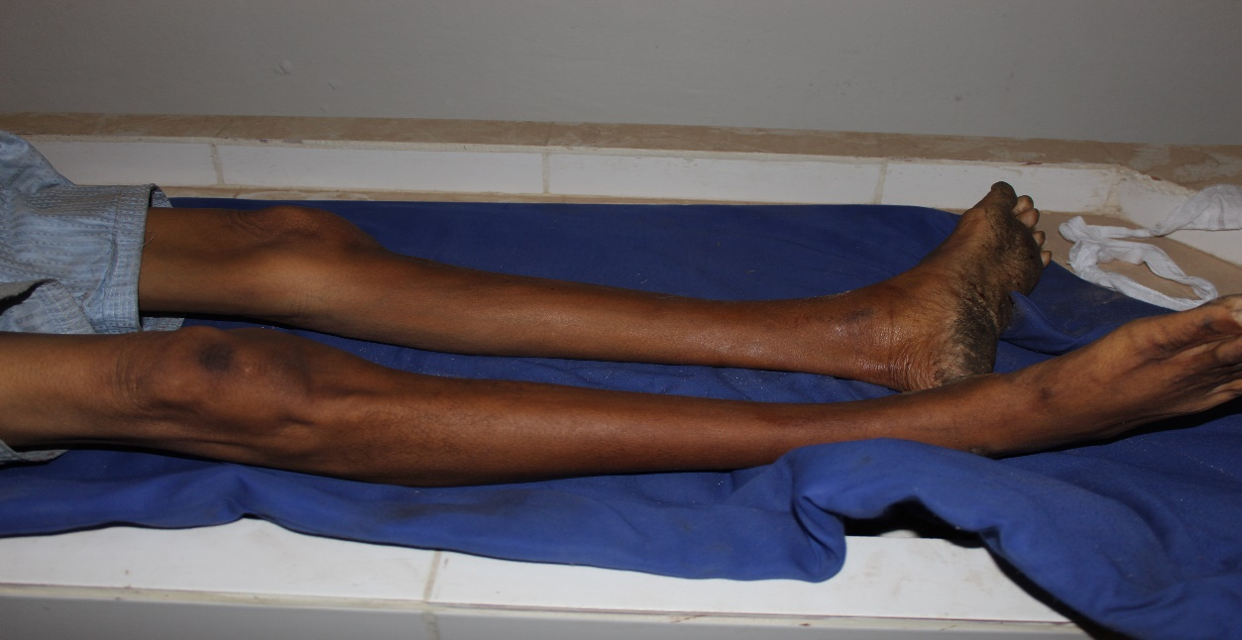

**(8)**

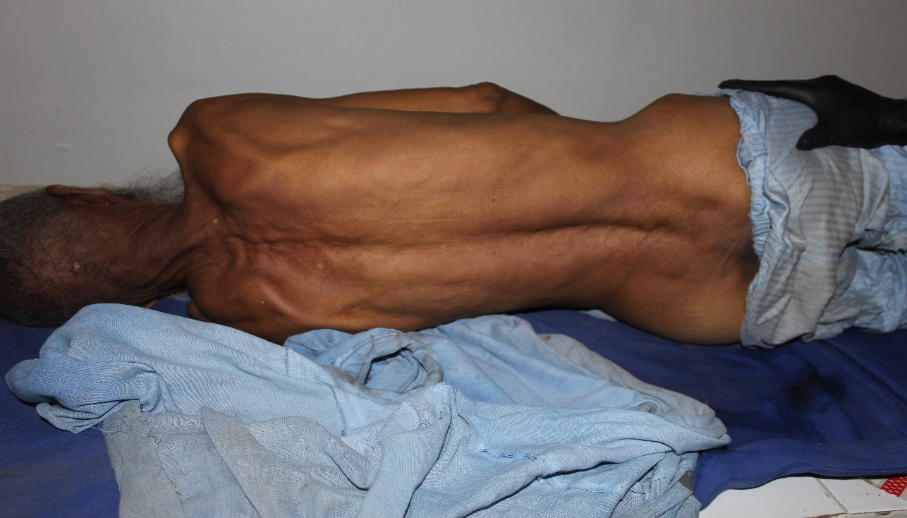

**(9)**

